1.pielikums
Atklātā iepirkuma “Teritorijas attīrīšana Ganību ielā 99a, Ventspilī” nolikumam,
identifikācijas Nr. VBOP 2023/38

DARBA UZDEVUMS
Teritoriju attīrīšana Ganību ielā 99a, Ventspilī
1. Pasūtītājs | - | Ventspils brīvostas pārvalde.
2. Objekta nosaukums | - | Teritoriju attīrīšana Ganību ielā 99a, Ventspilī.
3. Objekta atrašanās vieta | - | Ganību iela 99a, Ventspils.
4. Darbu apjoms | - | Teritorijas kopējā platība sastāda 27 838 m².
5. Darbu izpildes termiņi | - | Darbu izpildes termiņš: - 40 (četrdesmit) dienu laikā no iepirkuma līguma parakstīšanas.
6. Citi nosacījumi | - | 6.1. Organizējot un veicot darbus, ņemt vērā apstākli, ka teritoriju izmanto gājēji.  6.2. Darbu izpildes laiks un organizācija savlaicīgi jāsaskaņo ar Ventspils brīvostas pārvaldes pārstāvi.
7. Pielikumi | - | Specifikācija uz 3 lapām.

Sagatavoja:
Ventspils brīvostas pārvaldes
Īpašumu apsaimniekošanas nodaļas
Vadītājs _________________________ A.Jansons

Pielikums
pie Darba uzdevuma
“Teritorijas attīrīšana Ganību ielā 99a, Ventspilī

SPECIFIKĀCIJA
Teritoriju attīrīšana Ganību ielā 99a, Ventspilī

- Objekta atrašanās vieta - Ganību iela 99a,Ventspilī. Kadastra apzīmējums 27000170020, kopējā teritorijas platība 27 838 m².

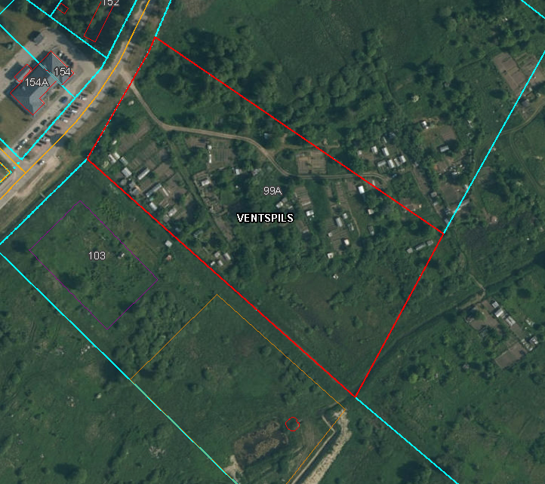

- Objektā atrodas aptuveni 56 dažādu tipa un izmēra dārza mājiņas.

- Darba uzdevums:
- Veikt lielgabarīta atkritumu savākšanu (atkrit. klase 200307);
- Veikt stikla savākšanu (atkrit. klase 170202);
- Veikt koka atkritumu savākšanu (atkrit. klase 200138);
- Veikt būvgružu savākšanu (atkrit. klase 170904);
- Veikt metāla savākšanu (atkrit. klase 150104);
- Veikt riepu savākšanu (atkrit. klase 160103);
- Veikt azbestu saturoši atkritumu savākšanu (atkrit. klase 170603);
- Veikt nešķiroto sadzīves atkritumu savākšanu (atkrit. klase 200301).
